**Кінетика релаксації світло індукованих процесів**

Експериментальні дослідження проводилися на сонячному елементі дифузійно-польового типу 05_351_1.

Проведено дослідження кінетики струму короткого замикання при монохроматичному освітленні інфрачервоним діодом з довжиною хвилі λ = 940 нм. Вимірювання проводилися після опромінення зразка галогеновою лампою (світлова потужність близько 250 мВт) на протязі 10 с.

При апроксимації отриманої залежності вважалося, що величина струму короткого замикання може бути описана виразом



де

 – коефіцієнт поглинання, для розрахунку величини якого в залежності від температури та довжини хвилі якого використовувався вираз, наведений в [1],

*Nph* – кількість падаючих фотонів:



*W*ph – світлова потужність,

*R* – коефіцієнт відбиття (в розрахунках вважалося *R* = 1),

β – коефіцієнт квантового виходу (вважалося β = 1)

*L* - довжина дифузії неосновних носіїв заряду:



μ – рухливість носіїв, обчислювалась за теорією Klaassen [2]

τ – час життя неосновних носіїв заряду, для оцінки якого виокремлювалися міжзонна рекомбінація, Оже-процеси, рекомбінація Шоклі-Ріда-Хола на міжвузольних атомах заліза Fei та на парах FeB, а решта можливих рекомбінаційних каналів описувалися узагальненим часом τ*rest*:



τBtB – час життя, пов’язаний з випромінювальною міжзонною рекомбінацією,



*NA* – рівень легування р-області,

*n*0 – рівноважна концентрація неосновних носіїв в базі СЕ,

Δ*n* – концентрація нерівноважних носіїв,

*В* – рекомбінаційний коефіцієнт, температурна залежність якого обчислювалась з використанням даних [3]

τAuger – час життя, пов’язаний з Оже-процесами



для оцінки коефіцієнта рекомбінації використовувався вираз [4]



Час життя, пов’язаний з процесами ШРХ описувався виразом



де

, 

*Ε*d – енергетичне положення рівня, пов’язаного з дефектом,

для Fei *E*d = *E*V+0,394 еВ

для FeB *E*d = *E*C-0,26 еВ;

розрахунок ефективних густин станів поблизу границь дозволених зон відбувався з використанням виразів, запропонованих в [5];

, 

теплові швидкості носіїв обчислювалися відповідно до [6],

σ*n* та σ*p* – поперечні перерізи захоплення електронів та дірок, відповідно до [7]

для Fei  (м2);  (м2).

для FeB  (м2);  (м2);

*Nd* – концентрація дефектів,

вважалося, що часова залежність концентрації міжвузольних атомів заліза описується виразом [8]

,

де

*NFe,All* – загальна концентрація домішковий атомів заліза в кристалі (кількість міжвузольних зразу після інтенсивного освітлення),

*NFe,eq* – концентрація міжвузольних атомів заліза в рівновазі (після тривалого перебування у темряві)

,

,

де *Εm* – енергія міграції міжвузольних атомів заліза (в літературі 0.68 еВ)

В свою чергу, часова залежність концентрації пар

.

При апроксимації відповідно до комплексу наведених вище формул, вважалося, що Δ*n* = 0 (режим короткого замикання), як шукані параметри розглядалися величини *Wph*, τ*rest*, *NFe,All* та *Em*. Результати вимірів та апроксимації при двох температурах наведені на рисунку.

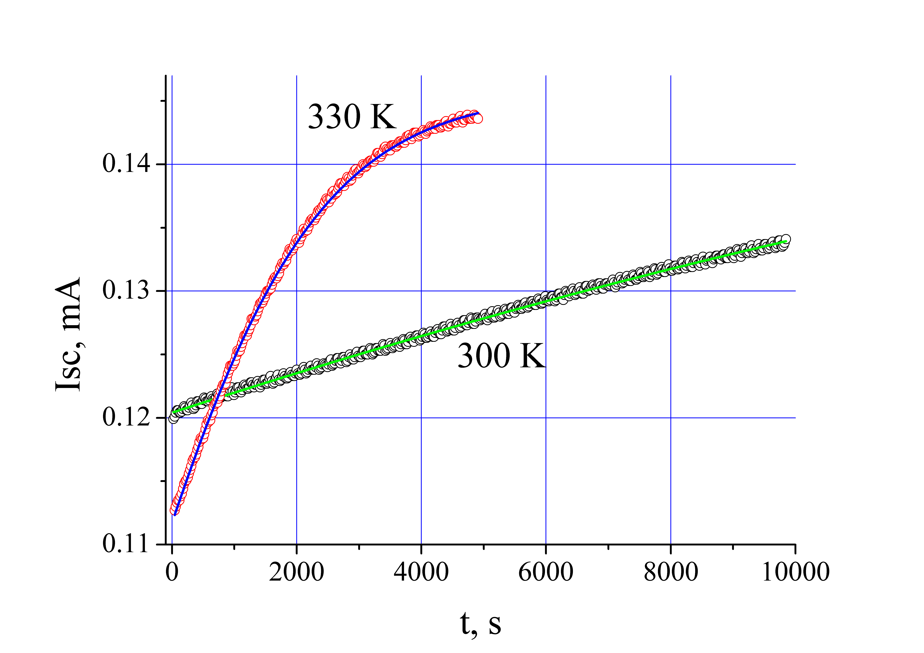

**Рис. 1.** Кінетика релаксації струму короткого замикання після інтенсивного освітлення при різних температурах. Точки – експеримент, лінії – апроксимація.

Найпозитивнішим моментом є те, що отримана в результаті апроксимації величина *Em* дорівнює 0,68 еВ (співпадає з літературними даними), що підтверджує те, що спостережені процеси пов’язані з перебудою Fei->FeB

**Використані джерела**

1. Solar Cells. Materials, Manufacture and Operation / Ed. by Augustin McEvoy, Tom Markvart, Luis Castaner. — Second edition. — Oxford: Academic Press, 2013. — 641 pp.

2. D. B. M. KLAASSEN «A unified mobility model for device simulation-- I. Model equations and сoncentration dependence», Solid-State Electronics Vol. 35, No. 7, pp. 953- 959, 1992

3. Hieu T. Nguyen, Simeon C. Baker-Finch, and Daniel Macdonald, «Temperature dependence of the radiative recombination coefficient in crystalline silicon from spectral photoluminescence», Applied Physics Letters, 104, 112105 (2014), http://dx.doi.org/10.1063/1.4869295

4. Pietro P. Altermatt, Jan Schmidt, Gernot Heiser, Armin G. Aberle «Assessment and parameterisation of Coulomb-enhanced Auger recombination coefﬁcients in lowly injected crystalline silicon», J. Appl. Phys. 82 (10), 15 November 1997, pp.4938-4944.

5. Romain Couderc, Mohamed Amara, and Mustapha Lemiti «Reassessment of the intrinsic carrier density temperature dependence in crystalline silicon», Journal of Applied Physics 115, 093705 (2014), http://dx.doi.org/10.1063/1.4867776

6. Green M. A. Intrinsic concentration, effective densities of states, and effective

mass in silicon / M.A. Green // J. Appl. Phys.. – 1990. – Vol. 67. – P. 2944-2954.

7. Fiacre E. Rougieux, Chang Sun, Daniel Macdonal «Determining the charge states and capture mechanisms of defects in silicon through accurate recombination analyses: A review» Solar Energy Materials and Solar Cells 187 (2018) 263–272, https://doi.org/10.1016/j.solmat.2018.07.029

8. Journal of Applied Physics 110, 053713 (2011)